Вот уже несколько лет, как на многих семинарах приводится эта информация, однако вопросы у установщиков и заказчиков, по-прежнему, остаются. В настоящей публикации, еще раз будут повторены известные вещи, с целью систематизации знаний по функциям, которые есть практически в каждой современной камере. Пояснения будут даны весьма упрощенно, однако, будем надеяться, что это не помешает пониманию работы функций видеокамер, а главное – пониманию особенностей их применения.
Начнем по порядку.
Видеокамеры “День/Ночь”
Наверное, ни для кого не секрет, что использование монохромных камер (часто их называют черно/белыми) и цветных камер имеет свои преимущества и недостатки. Цветные камеры более информативны, но обладают меньшей чувствительностью, что ограничивает их применение в условиях недостаточной освещенности. Почему это происходит? Дело не только в том, что над пикселями матриц цветных камер установлены цветные фильтры, основная причина пониженной чувствительности цветных камер – наличие фильтра, вырезающего ИК диапазон.
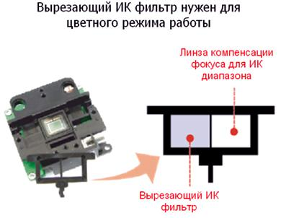
Матрицы видеокамер чувствительны к этому диапазону и это дает существенную прибавку к чувствительности камер. По оценкам большинства специалистов, использование ИК диапазона позволяет повысить чувствительность камер в 2-3 раза. Но за использованием ИК диапазона кроется и серьезный недостаток – искажение темных цветов на изображении. В монохромном режиме это практически не важно, а вот в цветном режиме это может доставить определенные неудобства. Наверняка, многие читатели бывают на выставках, где на стендах разных компаний висит множество работающих камер. И, наверняка, многие обращали внимание, что у одних камер цветопередача нормальная, а другие камеры показывают черные костюмы как синие, черные замшевые туфли как зеленые и так далее. Наверное, вы уже догадываетесь, почему так происходит. Причина в том, что это камеры с электронным переключением “День/Ночь”. Когда разработчики видеокамер решили создать камеры, обладающие преимуществами как цветных, так и монохромных моделей, они использовали (в основном) два способа.
В первом случае, взяли “правильную” цветную камеру, у которой перед матрицей установлен вырезающий ИК фильтр и которая имеет верную цветопередачу, но имеет невысокую чувствительность. И встроили в эту камеру механический узел, убирающий упомянутый вырезающий ИК фильтр, при переходе камеры в монохромный режим. Конструкции этого механического узла могут использоваться разные, но за счет убирания фильтра удалось добиться реального повышения чувствительности камер в монохромном режиме. Такие камеры часто называют TDN (True Day/Night) – “правильные” день/ночь или указывают наличие ICR (Infrared Cut Filter Removable) – убираемый вырезающий ИК фильтр.
Во втором случае, камеру взяли “не очень правильную”, у которой вырезающего ИК фильтра, можно считать нет. То есть, он есть, но его полоса режекции (вырезания) не совпадает с необходимой полосой для верной цветопередачи. При переходе в монохромный режим выключается лишь сигнал цветности, что дает несущественную прибавку к чувствительности камеры (по оценкам разных специалистов, примерно 20-50%). Зато, цена такого решения получается гораздо ниже. Вот на таких камерах мы и видим искажения цветов. Если кого-то удивляли цветные видеокамеры с ИК подсветкой, там примерно та же история, там тоже “неполноценный” вырезающий ИК фильтр.
Компенсация фокуса для ИК диапазона
Весьма часто, камеры с функцией “День/Ночь” имеют встроенную ИК подсветку. Это тоже может создавать определенные проблемы. Дело в том, что, в большинстве случаев, используются достаточно дешевые и простые объективы. У таких объективов разные фокусные расстояния для видимого света и ИК диапазона и, при работе ИК подсветки, изображение может оказаться нерезким.
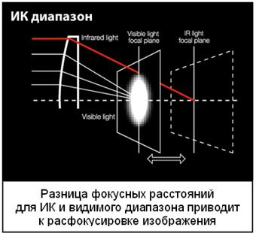
Чтобы избежать этого, вместо вырезающего ИК фильтра можно механически вставить стеклянную линзу компенсации фокусного расстояния (делают достаточно часто, показано на предыдущем рисунке) или использовать специальные объективы (встречается немного реже, они недешевы), имеющие одинаковое фокусное расстояние для видимого и ИК диапазонов.
Работа с ИК подсветкой
Чтобы камера переходила в монохромный режим, она должна знать, когда это делать. Раньше, почти всегда для этого брали сигнал самой камеры, схема автоматической регулировки усиления (АРУ) выдавала сигнал превышения некоего порога и по нему происходило переключение режима. Что в этом случае произойдет с “правильной” камерой “День/Ночь”, имеющей встроенную ИК подсветку или работающей с ИК прожектором?
Темнеет, камера дает себе команду убрать фильтр. Матрица получает мощный сигнал от ИК подсветки. Камера определяет “светло”, возвращает фильтр. “Темно”. Убирает фильтр, “светло”… и так далее. Этот процесс не быстр, есть специальные задержки для плавного перехода режимов, могут быть такие “качания” или камера может “зависнуть” в одном из режимов, но сути дела это не меняет. Какой может быть выход? Многие производители устанавливают отдельный сенсор, чувствительный только к видимому свету и производят переключение режимов по его сигналу. Тогда все работает гораздо лучше. Попадаются и камеры с возможностью внешнего переключения режимов, тогда сигнал переключения можно брать от ИК прожекторов (в некоторых прожекторах этот сигнал формируется и его можно использовать). Такое решение еще интереснее, переключение камеры и прожектора в черно-белый режим и обратно будут синхронными и вы не получите ситуации, когда камера уже перешла в ночной режим, а прожектор еще не включился, или наоборот.
Еще одна достаточно важная вещь, вызывающая массу споров – повышенная разрешающая способность камер.
Во-первых, сама точность измерения сейчас не слишком высока. Одной из основной ошибок измерения является то, что линии клина могут попадать как на пиксели матрицы, так и “между ними”. Смещение таблицы или матрицы на 0,5 пикселя в сторону могут вызывать весьма приличную ошибку измерения, которая, конечно же, зависит и от самой таблицы, от количества линий в клине и от массы других факторов. В среднем, ошибку измерений по типовой таблице можно считать достигающей 10%, но она, конечно, зависит от используемой испытательной таблицы, от количества линий в клине.
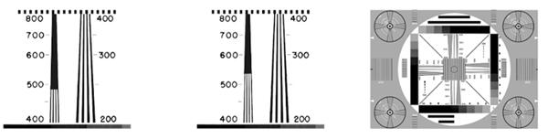
Второе. Современные методы обработки сигналов зачастую используют корректоры четкости изображения. Схемы корректоров могут быть разными, сейчас почти все они цифровые, но большинство таких корректоров четкости увеличивают размах малых изменений сигнала, не изменяя его общую амплитуду и повышая контрастность слабоконтрастных участков. Крутизна фронтов сигнала увеличивается и вы видите более четкую картинку, чем она была бы без коррекции четкости. Наверняка, многие использовали при обработке изображений на ПК такие функции графических редакторов для улучшения четкости картинки.
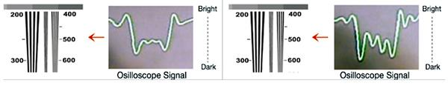
Однако, давайте помнить, что количество пикселей в матрице корректоры четкости не изменяют, а просто искажают сигнал так, чтобы проще было рассмотреть линии испытательного клина. За счет применения корректоров четкости (иногда эту функцию называют на иностранный манер “шарпинг”) удается добиться результатов измерений разрешающей способности (на матрицах с высоким разрешением) до 580-600 твл.
И не забывайте, включая корректор четкости и увеличивая уровень усиления слабых сигналов, вы повышаете контраст мелких деталей и изображение может сильно “рябить” вызывая утомление глаз. Кроме того, оно будет хуже сжиматься в видеорегистраторах, объемы архивов могут прилично возрасти. Не переборщите с использованием корректоров четкости.
Теперь перейдем к рассмотрению других функций, которые стали доступны в последние годы, благодаря использованию процессоров цифровой обработки сигнала (DSP).
HLC – High Light Compensation (Компенсация яркой засветки)
Сразу заметим, что у некоторых из производителей эта функция может называться по-другому (например, Eclipse), что не меняет ее сути, но запутывает покупателей.
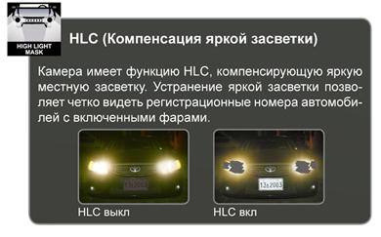
Все вы прекрасно знаете, что камера отрабатывает уровень освещенности, меняя значение выдержки электронного затвора или управляя диафрагмой объектива. Когда в поле зрения камеры находятся очень яркие участки, они влияют на эту отработку и настройка затвора или диафрагмы по средней яркости приводит к неразличимости деталей в темных участках. Если яркие участки исключить из расчета средней яркости, детали в темных тонах будут лучше различимы. Этим и занимается функция компенсации яркой засветки. Она просто маскирует яркие участки, заменяя их серым цветом.
В качестве примера работы такой функции, производителями из ЮВА принято приводить четкое определение номера автомобиля в условиях засветки камеры фарами этого же автомобиля.
Полезность компенсации яркой засветки, думаю, многим очевидна.
Однако, при установке системы телевизионного наблюдения в холле здания со стеклянным входом, учтите, что, включив такую функцию, вы лишитесь возможности видеть улицу. Там, как правило, всегда светлее и компенсация яркой засветки просто закрасит все изображение улицы серым цветом. Конечно, регулировка уровня компенсации во многих камерах имеется, но она не спасет, на улице днем светлее, чем в помещении.
Еще одни “грабли” могут ждать желающих определять номера автомобилей. Номер автомобиля покрыт светоотражающей краской, правильнее даже “имеет световозвращающее покрытие”. Такое покрытие отражает падающий свет строго в обратном направлении, угол рассеивания отраженного света весьма мал. Любой желающий может это проверить по отражению света фар автомобиля от дорожных знаков и указателей, там применяется такое же покрытие. Если камера имеет ИК подсветку, то ИК свет отразится от номера в направлении камеры, номер для камеры будет слишком ярким и функция компенсации яркой засветки благополучно закрасит его серым цветом (номер станет неразличим). Вывод: прожектор нужно относить в сторону от камеры, благо угол светоотражения очень мал (надеюсь, вы уже проверили это на знаках и указателях) и отнести прожектор можно совсем на небольшое расстояние.
Так что, решайте сами, когда столь полезную и вредную функцию надо использовать, а когда нет.
Режим повышенной чувствительности (часто встречается название “Sense-Up”)
Как бы всем хотелось, чтобы видеокамеры показывали изображение в полной темноте и без подсветки. Но не получается, сигнал становится слабым и его не видно в шумах матрицы, входных каскадов и других возможных источников шумов. Можно ли с ними бороться. С шумами – очень трудно, а вот с их влиянием можно. Методы есть давно. Мне ближе радиолокация, по моему базовому образованию. В ней используются методы накопления отраженных от цели сигналов. В самом деле, если отраженные сигналы отличаются не сильно, они суммируются по амплитуде, которая растет в количество суммирований раз. С шумом дело другое, он, как правило, случайный и в любой момент времени не похож на себя в другой момент времени. В таких случаях суммирование происходит по мощности, которая пропорциональна квадрату напряжения. Значит, амплитуда шума растет в корень квадратный из количества суммирований раз. Как это можно использовать в видеонаблюдении? Можно суммировать поля изображения (это половинки кадров). Так и делают, суммируя до 500 кадров. Значение чувствительности таких камер будет иметь много нулей после запятой. Вроде отлично, камеры с такой чувствительностью могут видеть даже при свете звезд. Есть только одна загвоздка – любой движущийся объект будет восприниматься как нечто близкое к шуму, идущий человек (в лучшем случае) будет выглядеть как призрак и на изображении ночного города мы увидим только призраки автомобилей, но не сами движущиеся автомобили. Так, как это можно видеть на ночных фотографиях, выполняемых с большой выдержкой. Режим повышенной чувствительности не пригоден для наблюдения за быстро движущимися объектами. При большом количестве суммируемых полей мы можем вообще не увидеть на стоп кадре быстро движущихся объектов.
LSC - Lens Shadow Compensation (Режим компенсации затенения объектива)
Зачастую, объективы видеокамер создают затенения по углам изображения. Особенно это характерно для варифокальных объективов при установке максимального угла обзора. Функция компенсации затенения объектива выравнивает среднюю яркость в углах изображения.
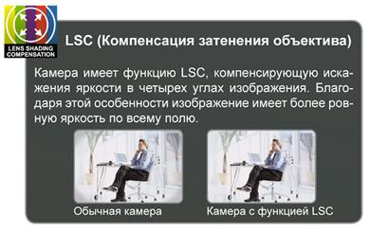
Однако, всегда найдется случай, когда яркость в углах изображения должна быть меньше, ну, такая там освещенность и так должно выглядеть. Тогда эту функцию стоит просто выключить.
DIS – Digital Image Stabilization (Цифровая стабилизация изображения)
Наверняка, многие видели рекламу по ТВ, где нам рассказывают про фотоаппараты и бытовые видеокамеры, которые дают резкое изображение, даже при дрожании рук снимающего. Рекламируется оптическая стабилизация изображения, когда одна из линз объектива, или, реже, матрица двигаются для компенсации перемещения фотоаппарата или камеры.
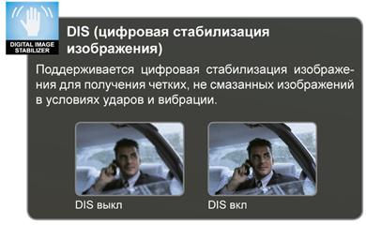
В нашей отрасли такое решение слишком дорого, поэтому используют цифровую стабилизацию изображения. При дрожании камеры, изображение смещается в противоположном движению направлении, в памяти видеокамеры, исключая смещение этого изображения между полями.
Однако, для смещения картинки нужен запас по полям. Я сознательно оставил “родную” неправильную иллюстрацию. В реальности, изображение на правой картинке должно быть крупнее. Чтобы исключить появление черных полос по бокам, используется средняя часть изображения, а поля остаются для резерва при перемещении изображения в памяти камеры.
В результате мы получаем возможность ошибки расчета угла обзора камеры, при включении этой функции. И?… Правильно, ухудшение разрешающей способности, поскольку используется только центр изображения, формируемый меньшим количеством пикселей матрицы. Как и у каждой функции, у этой есть свои плюсы и минусы.
WDR – Wide Dynamic Range (Расширенный динамический диапазон)
Если говорить честно, то эта функция не нова. Хотя тонкостей по ней более чем достаточно. Ведущие производители (такие как Sony и Panasonic) даже называют ее по-разному.
Практически все догадываются или знают, что матрице видеокамеры зачастую не хватает динамического диапазона, особо это проявляется в типовых условиях наблюдения людей на входах в аэропорты, офисы и другие здания со стеклянными входами. Свет с улицы создает сильную засветку, затвор или автодиафрагма настраиваются на средние значения яркости по полю кадра, но светлое изображение улицы теряет различимость в самых ярких участках, а люди в помещении слабо различимы в тени. Действительно, у потенциальных ям матриц не хватает объема. Если света слишком мало, не хватает созданных падением света зарядов, если света слишком много, заряды “переливаются” через края потенциальной ямы в специальный дренаж.
Как решить задачу наблюдения в таких условиях? Известная функция BLC (компенсация встречной или фоновой засветки) настраивает камеру на среднюю освещенность в центре кадра (типовое решение, бывает можно выбрать зоны чувствительности). Человек в центре кадра будет виден лучше, но изображение улицы мы совсем потеряем. Вот тут и приходит на помощь функция расширенного динамического диапазона.
Для ее реализации были разработаны специальные матрицы, часто их называют матрицы с двойным сканированием или с двойной плотностью. Упрощенно, идея в том, чтобы в течение одного полукадра сделать два снимка, один с длинной выдержкой, второй – с короткой. И сложить эти изображения в выходном сигнале, что позволит лучше видеть на экране детали в светлых и темных участках изображения. Все бы хорошо, только такие матрицы увеличивают стоимость камер примерно на 30%. Может, есть другой способ?
Часть производителей предлагает “электронную версию”. На обычных матрицах делаются два снимка с разными выдержками, только скорость вывода информации падает в 2 раза, до 25 полей в секунду. Что ж, для многих задач записи видео на регистраторы этого достаточно, но смотреть в реальном времени может быть неприятно. Так что и в этом случае мы имеем и плюсы и минусы обоих решений.
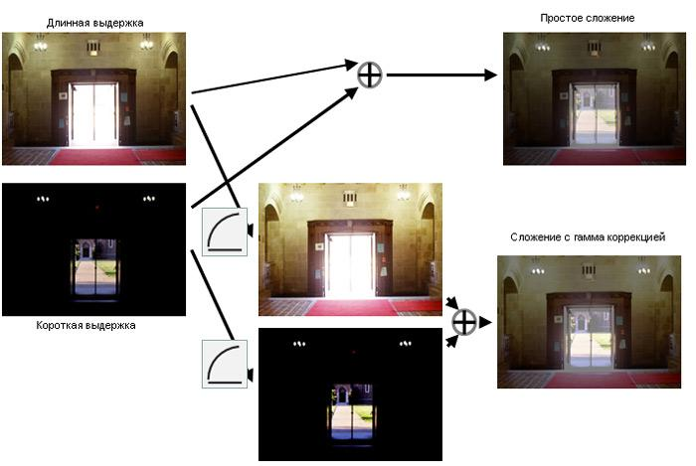
А теперь по делу. В современных камерах с цифровой обработкой сигнала начали вводить предварительную гамма коррекцию для снимков с разной выдержкой, что, конечно, не увеличит еще больше динамический диапазон самой камеры, но позволяет существенно улучшить визуальное отображение снимаемой сцены. Такая гамма коррекция поддерживается пока далеко не всеми новыми камерами.
DNR – Digital Noise Reduction (Цифровое подавление шумов)
В условиях недостаточной освещенности, изображение бывает зашумленным. Главный недостаток этого эффекта состоит в том, что зашумленное изображение очень плохо сжимается алгоритмами в регистраторах и растет объем архива.
Если взяться за описание алгоритмов подавления шумов, то нужно писать отдельную книгу, которая не нужна тем, кто их знает, и не нужна тем, кому хочется понять смысл терминов 2D и 3D шумоподавителей. Поэтому буду очень краток.
2D подавление шумов. Производится коррекция яркости соседних пикселей одного кадра, специальные математические расчеты определяют, насколько это изменение соответствует параметрам шума и, если вероятность влияния шума высока, уменьшают разницу в яркости на рассчитанную величину.
3D подавление шумов. Расчеты производятся не только для одного кадра, а для нескольких последовательных кадров, что позволяет более точно выделить шум, ведь он меняется и во времени и так его легче отследить. Эта технология считается более современной и более эффективной.
Если посмотреть работу цифровых фильтров шумов, результат может впечатлить, изображение действительно становится приятнее для просмотра. А о результатах коррекции яркости пикселей изображения, о сопутствующих этому процессу искажениях исходного изображения, я прошу подумать читателей самостоятельно. Оценить это очень сложно, но “бесплатно” и эта функция не работает.
Адаптивная ИК подсветка
Хоть эта функция и не относится напрямую к цифровой обработке изображения, о ней стоит упомянуть.
Как многие замечали, работа подсветки от одного источника (пусть там много ИК светодиодов, но они все в одном месте) редко бывает идеальной. Дальние объекты подсвечены меньше, близкие – сильнее. Если нарушитель движется на камеру с ИК подсветкой в темноте, то вдали он “мелковат” и не очень виден в темноте, вблизи он “крупный”, но пересвечен и тоже плохо различим. На среднем расстоянии все вроде нормально, но хочется увидеть нарушителя крупнее.
Адаптивная подсветка меняет свою мощность, в зависимости от отражения. При приближении нарушителя к камере, мощность подсветки уменьшится и мы сможем рассмотреть нарушителя “во всей красе”. Вот в чем заявляемое преимущество адаптивной ИК подсветки.
Правда, если нарушитель близко, рассмотреть что-то вдали становится совсем сложно. И еще. До сих пор не удалось придумать алгоритм одновременного сопровождения нескольких целей одной поворотной камерой, вот и в случае адаптивной подсветки, она не сможет работать одновременно по группе нарушителей, находящихся на разных дальностях от камеры.
В заключение, хочется верить, что чтение этой публикации поможет конечным потребителям и установщикам понять особенности применения дополнительных функций современных видеокамер и не относиться к ним как к некоей “панецее”, решающей все проблемы. Помните, каждая полезная функция запросто может навредить при решении конкретной задачи.
Сизов А.Ю., технический директор “С-П Групп”
Опубликовано на сайте Мост безопасности

